

**Réalisé par : -** Loubna Soussi

* Achraf Harimza
* Mohssine Elattari

Année universitaire : 2021/2022

Conception d’une plateforme pour la gestion des tests en ligne « Coding Zone »

SOMMAIRE :

1. Présentation du projet …………………………………………………………3
2. Titre du projet
3. Durée de réalisation
4. Cadre du projet
5. Description du projet
6. Objectifs
7. Problématiques
8. Solutions
9. Les cibles
10. Charte graphique

**B.** Fonctionnalité du projet ……………………………………………………….6

1. Les besoins fonctionnels
2. Les besoins non fonctionnels

**C.** Réalisation du projet …………………………………………………………..8

1. Choix des technologies

2. Logiciels utilisés

Conclusion ………………………………………………………………………..9

* 1. Présentation du projet :

1. Titre du projet : Coding zone
2. Durée de réalisation : 1mois
3. Cadre du projet : Brief
4. Description du projet :

Dans le cadre de notre formation en 2ème année à Youcode filière

« Full Stack Java » , ils nous était demandé de travaillé en trinôme sur un projet web pour la gestions des tests en ligne ( Coding zone) qui permet aux apprenants de passer des tests techniques en ligne et calculer le score total des réponses .

1. Objectifs :

L’objectif principal de notre plateforme c’est d’automatiser la procédure de passage des tests pour les étudiants ainsi que pour le staff.

Concernant l’étudiant il n’a plus besoin de se déplacer jusqu’au centre pour passer le test, il peut maintenant passer le test en ligne et voir le résultat obtenu une fois le test est fini.

Pour le staff il a pas besoin de faire un grand effort dans la rédaction des questions du test , la plateforme facilite la tache et lui aide a gagner le temps et l’effort, le staff peut facilement faire la correction du test ainsi envoyer un rapport final du résultat obtenue à l’étudiant dans un temps immédiat .

1. Problématiques :

* Avant ont travaillé avec une méthode traditionnelle qui consiste sur la rédaction des tests manuellement cela impacte une perte de temps pour le staff et un effort de plus.
* Dans la méthodologie traditionnel le staff envoie le résultat du test après quelque jour sur le passage du test.
* Problème de déplacement pour les étudiants qui habitent dans une autre ville que le centre Youcode.
* L’horaire du test est convoqué par le centre une journée en avance et il est fixe (non changeable) , au cas ou l’étudiant ne vient pas au centre pour passer le test donc il sera retiré de la liste

1. Solutions :

* Notre plateforme propose un système qui va automatiser le processus de la rédaction des tests, ce qui signifie que le staff aura un Dashboard là où il peut créer un test en ajouter les questions avec les choix facilement.
* Notre système va faire la correction automatique des tests et afficher le score pour chaque étudiant une fois le test est finalisé
* Le test est disponible dans la plateforme, plus besoin de se déplacer jusqu’au centre pour passer le test.
* Le test est convoqué à l’étudiant par le staff, il peut passer le test dans une marge de temps par exemple ( 2j ) dans n’importe quel horaire dans la journée .

1. Les cibles :

La plateforme cible deux catégories de personnes :

🡪 **Staff :** C’est une personne qui a besoin de cette application pour facilite la procédure de rédaction et correction des tests.

🡪 **Apprenant :** C’est une personne qui va bénéficier de la plateforme car il pourra passer le test en ligne et même il aura en fin de test un rapport qui résume son passage (bien / moyen ...)

1. Charte graphique :

Notre charte graphique présenta l’ensemble des couleurs avec laquelle on va développer la partie frontend de notre plateforme ainsi que les polices on pourra utilisées,

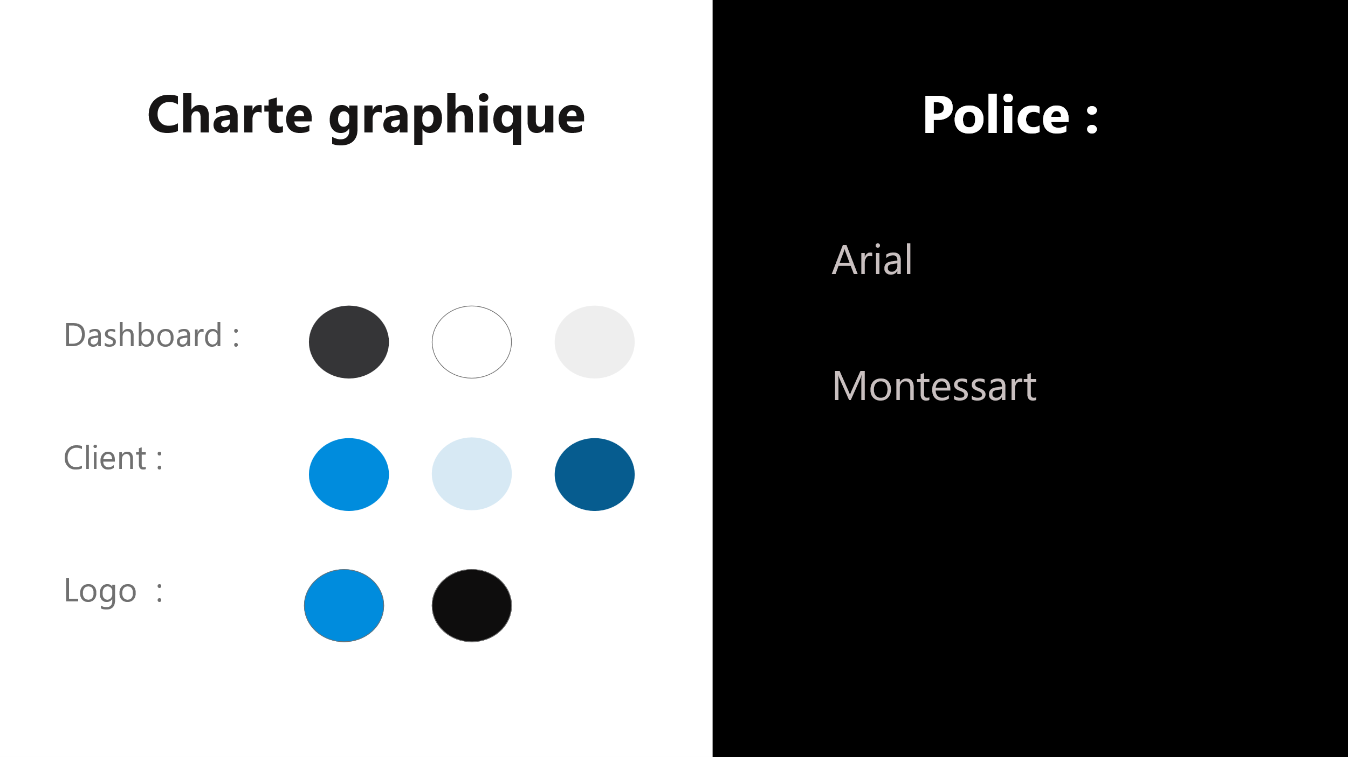

1. **Fonctionnalité du projet** :
2. Les besoins fonctionnels :

Notre plateforme propose plusieurs services pour l’apprenant ainsi que pour le staff

Dans un premier temps le staff doit faire une authentification avec son email et mot de passe afin d’accéder à son Dashboard , après son authentification le staff va se diriger vers l’interface de création de test la ou il va créer un test en ajoutant l’ensemble des questions 4 choix de questions avec une question fausse , le staff doit aussi affecter le score pour chaque question ainsi que préciser le temps de vie de chaque question , une fois que le staff a fini la création du test il peut donc envoyé le test à l’apprenant par mail en utilisant un code unique .

L’apprenant peut accéder à l’application soit en utilisant le code donné par le staff ou bien par l’invitation reçu par mail, le système va valider les réponses de l’apprenant et lui afficher le score, puis le staff va envoyer à l’apprenant un rapport final sur le test effectué.

1. Les besoins non fonctionnels :

Les besoins non fonctionnels sont importants car ils agissent de façon indirecte sur le résultat et sur le rendement de l’utilisateur, ce qui fait qu’ils ne doivent pas être négligés, pour cela il faut répondre aux exigences suivantes :

* **Fiabilité :** Notre application doit fonctionner de façon cohérente sans erreurs et doit être satisfaisante.
* **Les erreurs :** Les ambigüités doivent être signalées par des messages d’erreurs bien organisés pour bien guider l’utilisateur et le familiariser avec notre plateforme.
* **Ergonomie et bonne Interface :** L’application doit être adaptée à l’utilisateur sans qu’il ne fournisse aucun effort (utilisation claire et facile) de point de vue navigation entre les différentes pages, couleurs et mise en textes utilisés.
* **Sécurité :** Notre solution doit respecter surtout la confidentialité des données personnelles des clients qui reste l’une des contraintes les plus importantes dans les sites web.
* **Aptitude à la maintenance et la réutilisation :** Le système doit être conforme à une architecture standard et claire permettant sa maintenance et sa réutilisation.
* **Compatibilité et portabilité :** Un site web quel que soit son domaine, son éditeur et son langage de programmation ne peut être fiable qu’avec une compatibilité avec tous les navigateurs web et tous les moyens que ce soit PC, IPAD ou Mobiles.

C. **Réalisation du projet** :

1. Choix des technologies :

Pour la réalisation de ce projet on va travailler avec :

* **Coté backend :** L’utilisation de JEE c’est pour la création de l’API Rest
* **SGBD :** PostgreSQL pour la création de la base de données
* **Coté Frontend :** Consommation de l’API Rest avec Angular

2. Logiciels utilisés :

**Frontend : Backend : SGBD :**

**Conclusion :**

Pour conclure ce cahier des charges est une vision descriptive sur les parties du projet allant de la présentation de la plateforme jusqu’à la partie réalisation, ce travail comprend les solutions que nous avons proposer pour pallier ces problèmes nous avons aussi cité les besoins fonctionnels et non fonctionnels qui sont indispensable pour mieux faciliter le travail à réaliser , Dans l’étape suivante nous allons aborder l’étude conceptuelle de notre plateforme toute en mentionnant les scénarios possibles , les acteurs ainsi que les diagrammes .